經濟部水利署第十河川局會議紀錄
- 會議名稱：本局110年第四次在地諮詢小組會議
- 開會時間：110年12月7日(星期二)下午2時00分
- 開會地點：本局1樓會議室
- 主持人：陳召集人健豐 紀錄：江致賢
- 出列席單位及人員：（詳會議出席人員簽名冊）
- 主席致詞：略。
- 討論事項：略。
- 出席委員及單位意見：
案由一：有關基隆市政府「大武崙溪順興橋至民樂橋改善工程」：
- 劉駿明委員
- 兩岸高度開發樓房林立，容洪空間有限，工程手段採束堤、導洪、疏洪等綜合治水策略，原則可行。
- 既有石籠護岸及卵石護岸基礎補強，若緊鄰牆面或坡趾開挖，易造成上部構造物不穩定而崩塌，建議保持適當距離開挖，以𠃍字型加厚混凝土至少0.4m改善。
- 崇崙橋下游瓶頸段，利用既有巷道空間，新建疏洪箱涵以增加通洪空間，原則可行。線形佈設儘量平順合理，入口採喇叭口形式，同時順導主流及支流洪流進入，出口平順銜接大武崙溪，不得有突出河道構造物，以免影響水流順暢。時效限制無法進行水工模型驗證，亦請利用數學二維模式求取最佳設計方案，以利執行。
- 深挖子溝增加容洪空間，亦可利用營造水域生態空間，水道寛廣處儘量將水域拓大，非以點狀而改線狀規劃，以發揮魚類群聚棲息效應。兩側建議以塊石堆砌形成自然蜿蜒及淺瀬、深淵河相，塊石空隙可提供魚類棲息避難利用。
- 生物廊道爬梯應採逆水流佈設，以免水流抬高破壞上邊坡穩定，建議堤防邊坡採直立式冂字形凹洞，以提供生物短暫休息避難及向上爬行空間。

- 周銘賢委員
- 簡報第2頁提到本改善工程乃依108年度「流域綜合治理計畫-基隆市管區排大武崙溪排水整體規劃檢討方案」規劃，為短、中、長期整體規劃檢討方案中，中期改善方案的一部分，請教流綜計畫規劃的內容，中期還有何其他的改善規劃嗎？長期的規劃又是甚麼？爾後類似簡報建議是否可事先說明介紹以供委員們得以進一步了解確認。
- 本案因河流兩岸住宅密集無拓寬空間，分別採取深槽仔溝、跨河橋樑抗洪水上舉設施增加通洪斷面，並因應部分次生林帶增設生物通道，為建城區內河道改善工程的極佳案例。

- 梁蔭民委員
- 大武崙溪受限於市區既有道路及建物，不可能有大幅改變。設計單位在有限空間下，設計例如降低固床工、深槽子溝、密封護欄等對環境影響最少的方法，能打主意的的都動了，令人佩服！
- 固床工只設計敲除中心6米寬，未說明降低多少。請評估該固床工是否還有必要？例如加強基腳的保護或上游的堆積已足夠保護上游基腳等。可考慮將固床工降低到與上游河床同高，甚至完全敲除。
假如完全拆除，也許可成為拆壩的亮點。
- 上游的砌石護岸的石頭來源，若為挖別的河床石頭搬過來，這樣無疑挖肉補瘡。請注意石頭來源，不能只有來自合法砂石場單一條件，而應確認石頭的來源為合法。
- 幾個瓶頸段以深槽子溝代替拓寬河道，但子溝容易堆積。可考慮如一方為道路之河道，仍採拓寬河道，但人行道懸空的方式，是否可行？
決議：
    - 請基隆市政府補充本案各項工程經費單價等相關內容，以利在地諮詢委員了解各工項經費組成。
    - 有關本案安樂五橋至奮起橋河段採子母溝工法，請基隆市政府以擴大本段通洪斷面並兼顧生態為原則辦理。
    - 有關本案安樂五橋及武嶺橋因橋梁改建條件受限，故採抗洪水上舉設施辦理，抗上舉等相關檢核請基隆市政府確實辦理，務必確保橋梁之安全。

案由二：有關新北市政府「東門溪河道拓寬排水改善工程」及「東門溪鳳鳴滯洪池工程」
- 劉駿明委員
「東門溪河道拓寬排水改善工程」案：
- 東門溪橫跨新北市及桃園市轄管範圍，最後由桃園市南崁溪流入海，流經新北市河段短，治理標準採106年桃園市主政辦理之治理規劃重新檢討流量分配值做整體整治，原則可行。
- 有保全對象堤坡採混凝土重力式擋土牆工法進行保護，無保全對象之農地採柔性砌石工法，採因地制宜，附合生態環境基本要求。
- 計畫堤頂高採取Q10加出水高1m或Q25不溢堤，超過標準以上現地地盤高及既有防洪構造物。有崩塌之虞者，進行邊坡改善，餘保持自然原貌不予處理。
「東門溪鳳鳴滯洪池工程」案：
- 東門溪橫跨新北市及桃園市轄管範圍，最後由桃園市南崁溪流入海，流經新北市河段短，治理標準採106年桃園市主政辦理之治理規劃重新檢討流量分配值，本件與另件係將滯洪及束堤策略，同時做整體整治，可有效解決水患肆虐。
- 鳳鳴滯洪池為離槽式滯洪池，利用長464m引水路將7cms流量由主流導入滯洪池，以降低下游水道承洪壓力，符合綜合治水策略，原則可行。惟仍請就洪峰導入順暢性，自由流透氣性等加強處理，以竟其功。

- 周銘賢委員
東門溪的治理因權管含新北及桃園兩個行政區域，本計畫乃依「東門溪排水系統─東門溪排水幹線及東門排水治理計畫」執行，請問整體治理計畫是否已完備？

- 梁蔭民委員
「東門溪河道拓寬排水改善工程」案：
東門溪原來是河流，但通過市區後容納家庭廢水，大部份也變三面光的排水溝，完全喪失河流的生命力。本委員對排水溝的整治已無法提出觀景、生態、環境等角度的建議。
「東門溪鳳鳴滯洪池工程」案：
- 台鐵計劃在滯洪池旁增設車站，請與台鐵在景觀及動線上協調。例如機房位置、行車路線、人行到市區的連結等，務求一致性。
- 目前大部分市區滯洪池都有景觀及休閒設計，同時作為公園使用，一石兩鳥。本滯洪池為求最大貯水空間，四周皆作垂直水泥壁，頂部則如屋頂。除舖成草地外 (低固碳能力) ，請在植被上加強生態設計，成為市區內具有固碳功能的真正綠地。
- 滯洪池最大退水量0.75cms x 3台抽水機=2.25cms，69513M3洪水約8.5小時可以抽乾。退水路只有一條，利用一般雨水下水道。如果預測連續暴雨，必須全載抽水，盡速抽乾，一般雨水下水道入不可能負擔2.25 cms排水。請考慮此設計應否修改，以免退水時反而地面淹水。
決議：
- 本案請新北市政府考量以防洪並兼顧生態為原則辦理。
- 請新北市政府就「東門溪河道拓寬排水改善工程」設計及用地取得部分先行辦理，俟東門溪規劃檢討完成後，再依程序提報正式工程。

案由三：有關「金山清水溪排水改善工程」：
- 劉駿明委員
- 工程手段採束堤、導洪(疏濬)、疏洪策略，非工程手段採漫溢堤內農地，在地滯洪，附合綜合策略，原則支持。
- 下游堤防高度不足，為免影響景觀、生態，經新北市政府不斷努下溝通協調下，無保全對象之農地，同意非工程手段在地滯洪策略，替代工程手段加高工法，不會改變地形地貌及破壞生物棲息地，符合生態環境需求，及有效降低致災風險。
- 中游橋梁跨徑不足形成瓶頸段，將以疏洪箱涵增加通洪能力。因受地形限制線形平順銜接困難，進水口建議儘量設置左岸轉彎凹岸，出口則平順銜接回清水溪主流，不得有突出河道構造物，以利水流順暢。
- 周銘賢委員
- 簡報第7頁，工區一斷面7至斷面10，為改善清水橋通洪瓶頸段，除加高既有護岸外，另設計規劃在清水橋左岸增設226M的單孔箱涵，而非採改建加高清水橋的設計，請問考量的原因？成本？通常箱涵引水口或管內阻塞，仍有溢淹的情況，可有因應清淤設施規劃。
- 簡報第5頁，第1點，本計畫是依據「新北市管區域排水金山清水溪排水治理規劃」中提出，斷面1~斷面4(即磺清大橋下游)兩岸作為洪水漫淹之洪泛平原，不進行堤防加高之設計，但在磺溪的流域整體改善與調適規劃的水道風險課題評析中，因清水溪與磺溪匯流口有倒灌溢淹的風險，建議設計背水堤或閘門，請教目前的定案規劃為何？若採堤防不加高洪水漫淹的設計，是否有在地方溝通上提出相關的藍綠網絡保育及水岸縫合規劃設計？
- 梁蔭民委員
- 金山清水濕地曾有丹頂鶴一家四口在此過冬，東方白鶴也曾光臨這裡。磺溪跟清水溪的護岸都是垂直又高又光滑的護岸。磺清大橋的公路是一條使用率極低的公路，兩者有如縱橫座標，以垂直交叉方式，把一整片清水濕地呈十字形分割成四小片，使其生態服務功能大幅降低。希望未來任何在清水溪的工程，皆要注意生質流動、動物通道、鳥類干擾等問題，不要再雪上加霜。
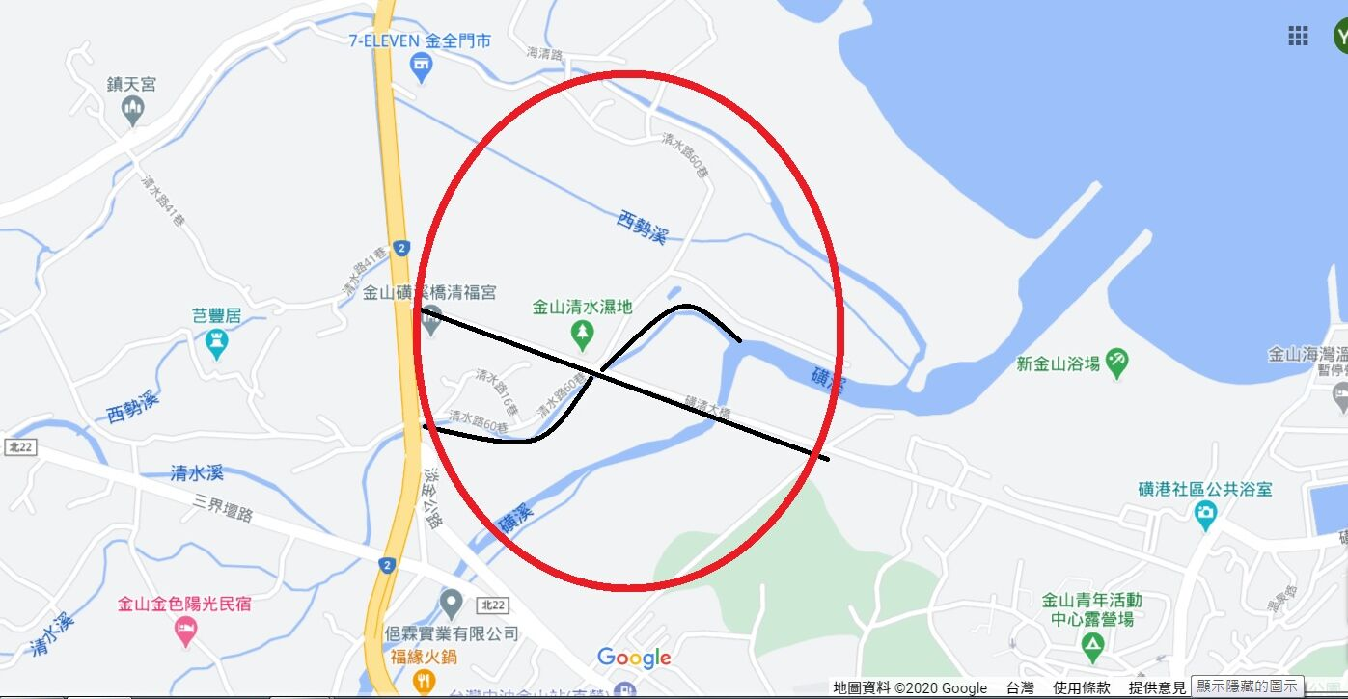
- 本工程的設計明顯是為了提高排洪避免河水外溢而設計。清水溪大雨淹水是事實，原因究竟是河水外溢、河水倒灌、或排水不良？應先釐清，才能對症下藥。
- 清水溪有很多農地排水口沒有任何阻隔設施，也沒有堤內抽水。這些排水口不用等河水高於堤岸就已經倒灌進去。清水清溢堤少見但淹水不少，河水倒灌應為重點。本問題不解決，堤岸加越高倒灌更多。保証堤內淹水如故。
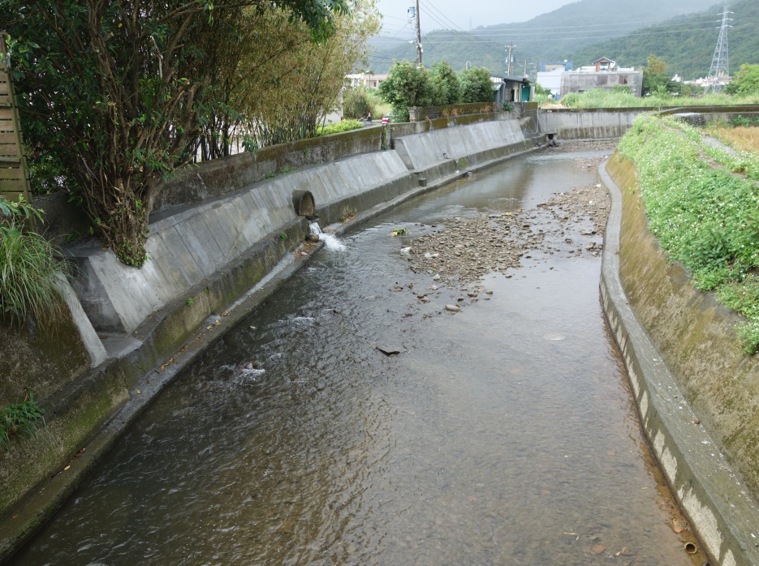
三界壇路排水口只要河水上漲50公分河水就灌入堤內。
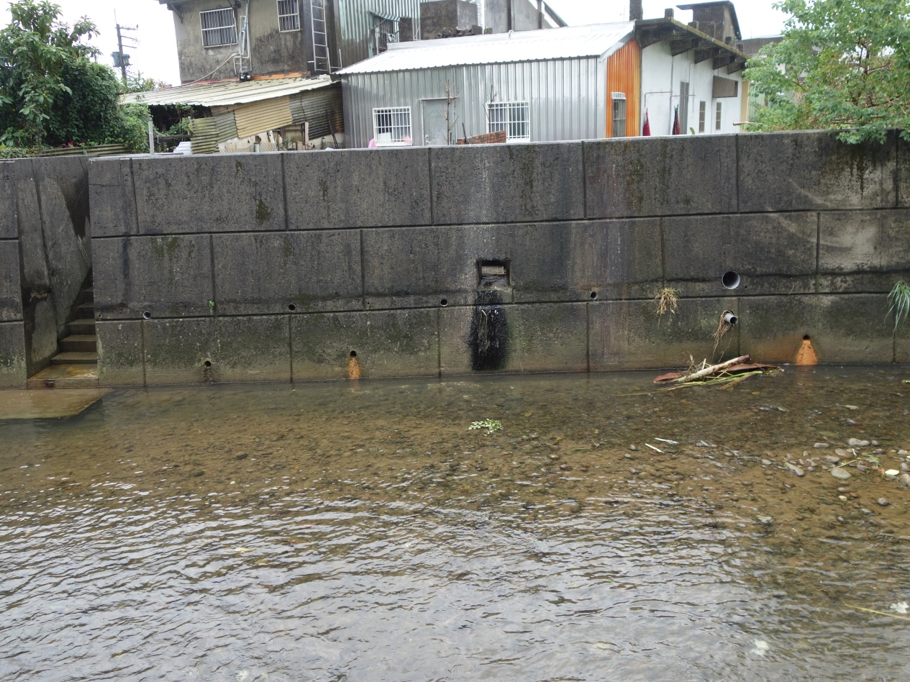
已築堤，但這些排水口讓堤歸零。
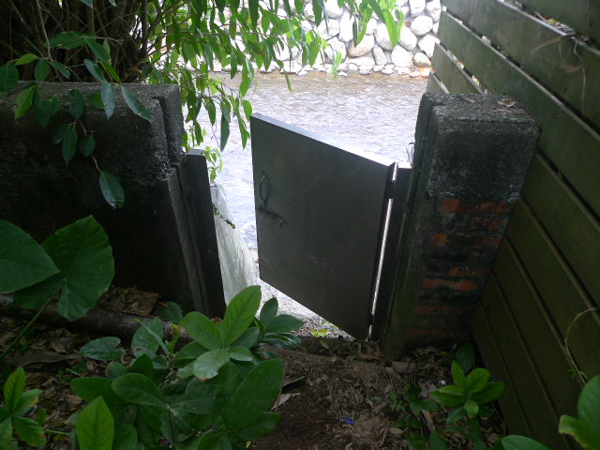
不知為何在堤上開門，卻非水密門，堤岸何用？
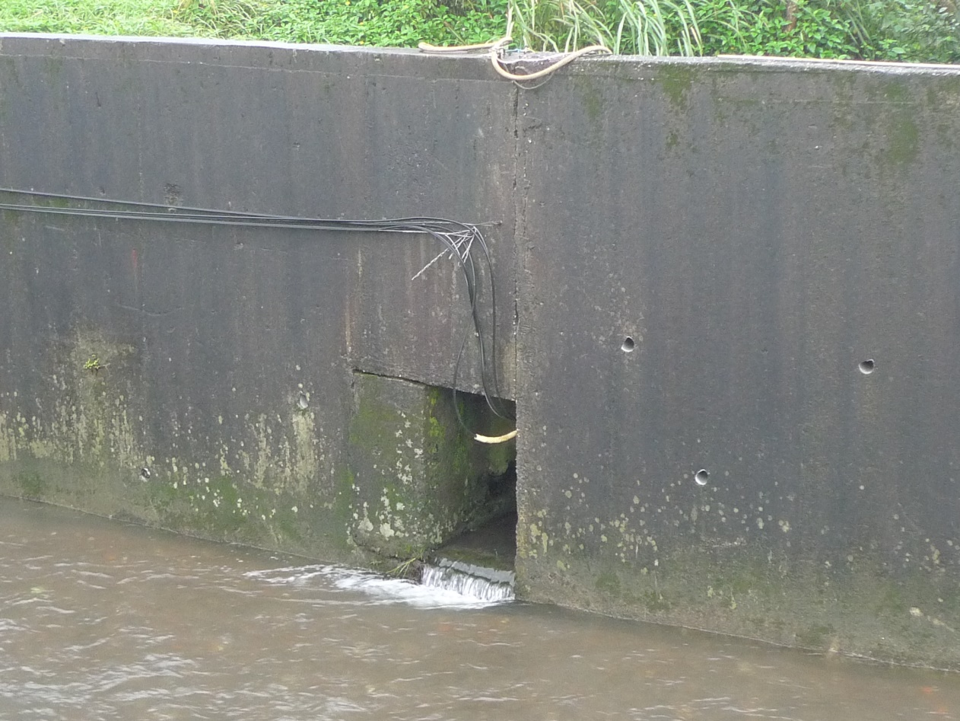
這些排水孔不用等河水高於堤頂河水就已倒灌進去。
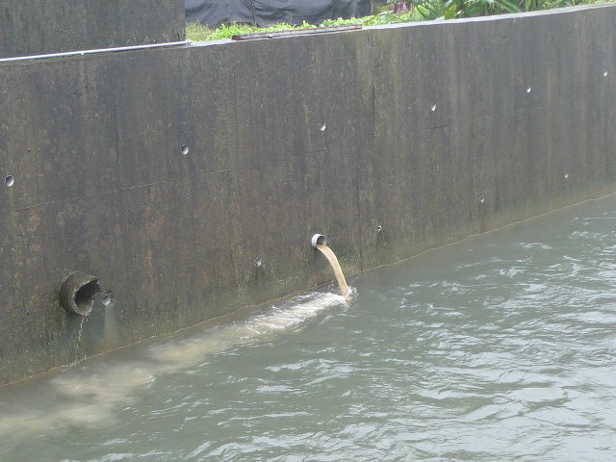
這些排水孔不用等河水高於堤頂河水就已倒灌進去。

決議：
- 有關清水橋瓶頸段，因受地形限制故採增設箱涵方式辦理，請新北市政府注意箱涵應順接原河道，並避免突出河道構造物，以利水流順暢。
- 本案後續工程提報請新北市政府依水利署控管期程及相關程序辦理。

- 結論：
本次會議討論各案經本局召開在地諮詢小組研商，並取得共識，後續請新北市及基隆市政府依在地諮詢委員意見，於工程提報文件中列表修正內容或補充說明，俾利轉陳水利署辦理。

- 散會。(下午4時30分)

